冬山國中104年度依據「環境教育法」規定，按時以網路申報方式向中央主管機關提報當年度環境教育計畫及執行成果

冬山國中105年度環境教育計畫1
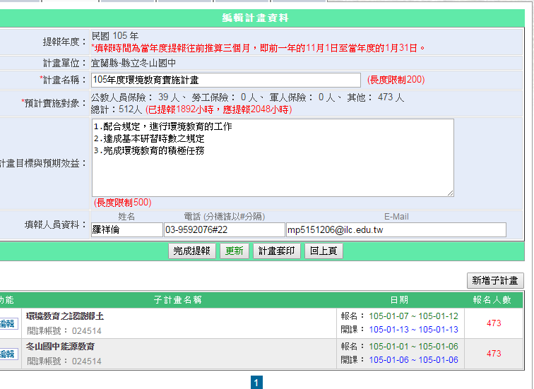

冬山國中105年度環境教育計畫2
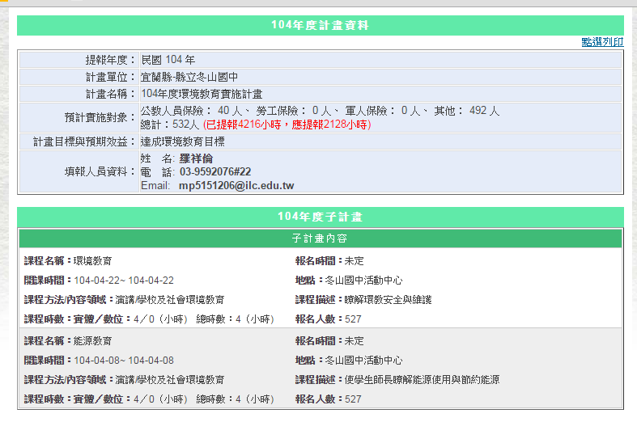
冬山國中104年年度環境教育執行成果
